- День здоров'я
- Ярмарка в Чурилах
- День учителя (учнівське самоврядування)
- Подорож до Львова
- Лінійка до голодомору
- Таланти нашої школи – гімназії
- Тиждень безпеки життєдіяльності
- Привітаймо вчителів


№1

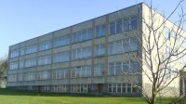

1 листопада
2012 року

ДЕНЬ ЗДОРОВ'Я

В п’ятницю 21 вересня, в рамках проведення тижня фізичної культури та спорту, адміністрацією школи та вчителями фізкультури Ліщинським Б.В., Гошою Ю.Р. та Самотюком Ю.С. був організований туристичний похід до лісу. Учні з 5 по 10 – ті класи виконували різні завдання на станціях, відповідали на запитання.
Після чого, вчителі фізкультури, провели різні спортивні змагання між командами класів. По закінченню змагань і естафет учні зголодніли і варили гречану кашу. А компетентне журі визначало переможців спортивних конкурсів, та конкурсу на смачну кашу з казана.
Коли учні відпочили на природі, а журі підбили підсумки. Заступник директора з виховної роботи Ляховецька В.І. привітала всіх із завершенням тижня фізичної культури і спорту і нагородила всі класи почесними грамотами за участь у тижні.

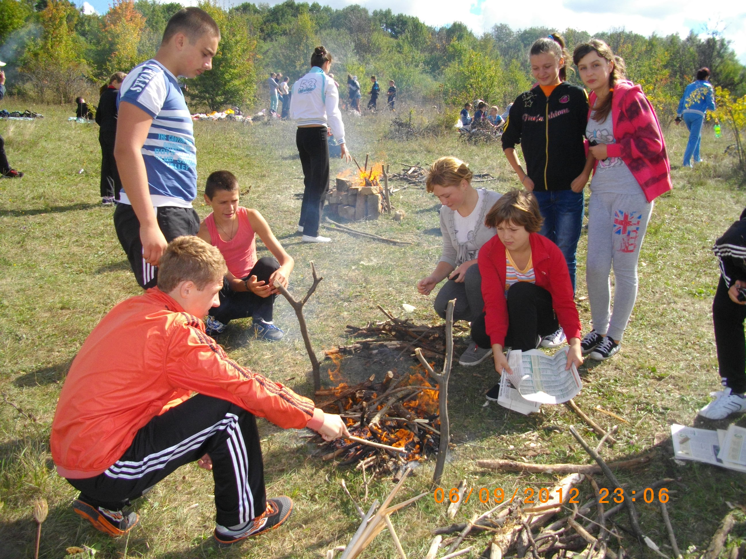

ЯРМАРКА В ЧУРИЛАХ
Народ наш – невтомний трудар. Працею своєю землю прикрашає, урожай багатий збирає. Здавна повелося в Україні, що зібравши урожай багатий, їхали люди на ярмарок, везли те, що самі виростили, самі приготували. «І чого на тій ярмарці не було! Колеса, сало, дьоготь, тютюн, цибуля, крами всякі… Хоч мав би в кармані рублів із тридцять, то й тоді б не закупив усього ярмарку».
Словом, ярмарок – це праця для кожного трударя. Ця гарна традиція наших предків зараз відродилась. Ідуть люди звідусіль ярмаркувати. А там, де народ там і жарти, і дотепи, і сміх, і, звичайно, танці й пісні українські.
От і в нашій школі відбулась ярмарка на якій гостей зустрічали господарі школи – гімназії 5 – 11 класи.
Співаючи і вигукуючи про асортименти свого товару, припрошуючи до торгу з’явилися учні 5-10 класів в українському образі з бубликами, вінками цибулі, часнику, перцю. А рекламу українському товарові наші школярі уміють гарно робити. І настав нічас ярмаркувати.
Кожен клас оформив свій стіл і вів торгівлю, припрошаючи покупців українською піснею або ж танцями.
Кружляючи в хороводі українських таночків, покупці і продавці школи – гімназії були задоволені від ярмарки в Чурилах.
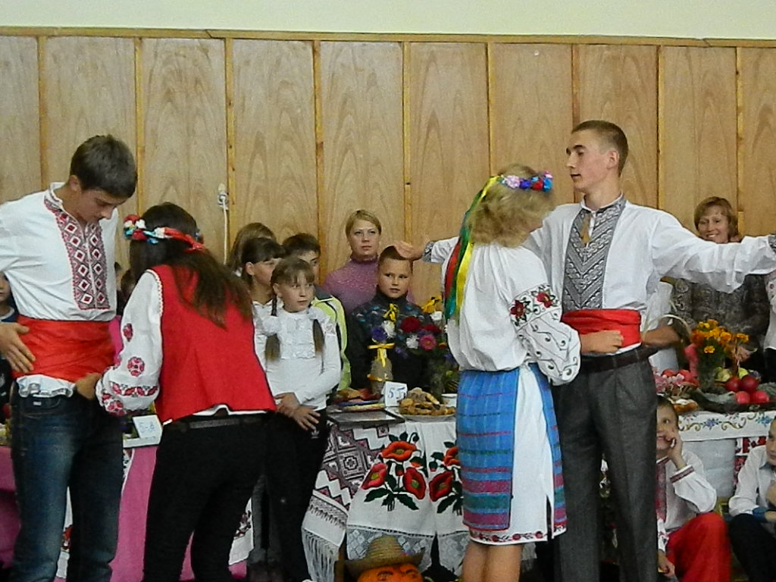
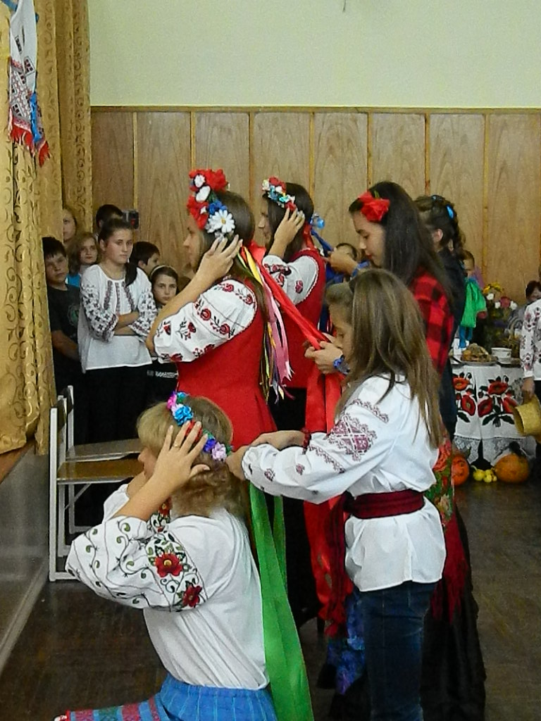
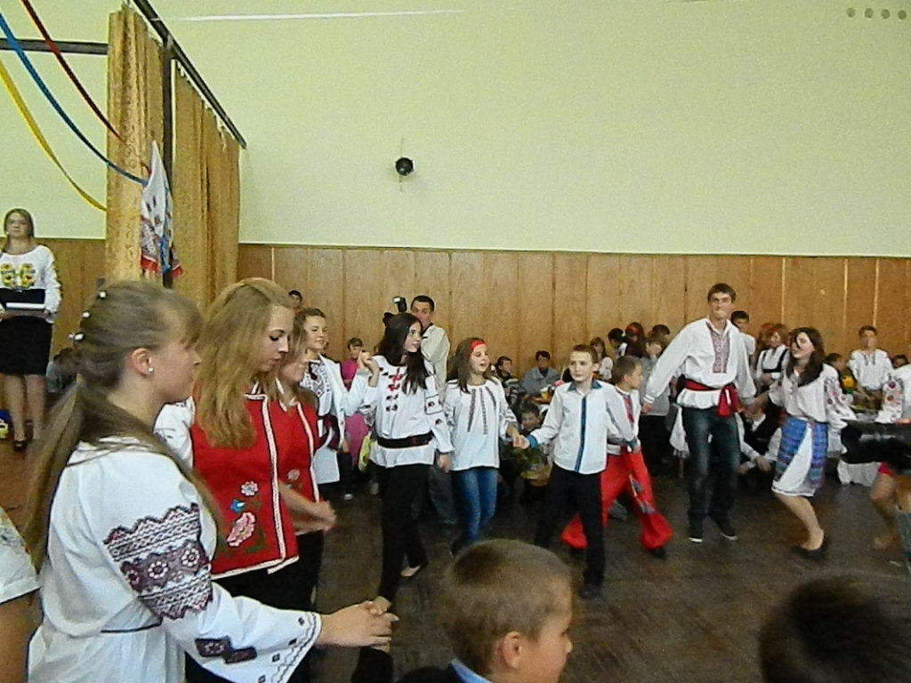
ДЕНЬ УЧИТЕЛЯ
Красива осінь вишиває клени, а перший день жовтня дарує нам тепле радісне свято – День учителя. Учитель…одна з найважливіших професій. Вона – для обраних. Саме таким – люблячим, терпеливим, добрим і справедливим закоханим у свою справу вчителям ми присвячуєм кожного року це свято. В нашій школі – гімназії вже стало доброю традицією святкувати День вчителя в першу неділю жовтня місяця.
В цей день, як і щороку, учні нашої школи вітали своїх вчителів, дарували їм букети квітів. Учні одинадцятих класів підготували для вчителів святковий вогник в актовому залі. Наші артисти виконували пісні про нелегку вчительську працю, говорили гарні слова, вшановували вчителів.
Для них були накриті солодкі столи з цукерками, печивом та чаєм. За які разом з вчителями сіли і наші одинадцятикласники, які в цей день теж виконували роль вчителів, оскільки в школі був проведений День самоврядування. Наші старшокласники могли спробувати себе у нелегкій ролі вчителя. І, можливо, саме після дня самоврядування хтось з учнів одинадцятого класу захоче в майбутньому обрати професію вчителя.
Загалом свято сподобалось як учням, так і вчителям, бо лише один раз на рік вчителі можуть забути про свої проблеми та негаразди і насолоджуватись відпочинком.
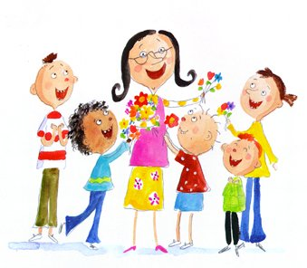

ПОДОРОЖ ДО ЛЬВОВА
На осінніх канікулах, учні 10-х відвідали історичний початок європеїзації України – місто Львів. За два дні подорожі вони побачили багато визначних місць: Костел Єзуїтів, костел Петра і Павла, Вежа Корняка, Площа Ринок – культурний, економічний, політичний та громадський центр міста упродовж п’яти століть, що знаходиться в центрі Львова; відвідали Личаківське кладовище, де поховані видатні митці: Іван Франко, Маркіян Шашкевич, Григір Тютюнник, Володимир Івасюк; артисти: Соломія Крушельницька, Іван Рубчак, Василь Яременко, Надія Доценко, Павло Кармалюк, Іван Мацялко.
Подорож по місту Львів принесла учням нашої школи - гімназії незабутні враження. Напевне, кожен із них захоче ще раз відвідати це надзвичайно красиве місто.

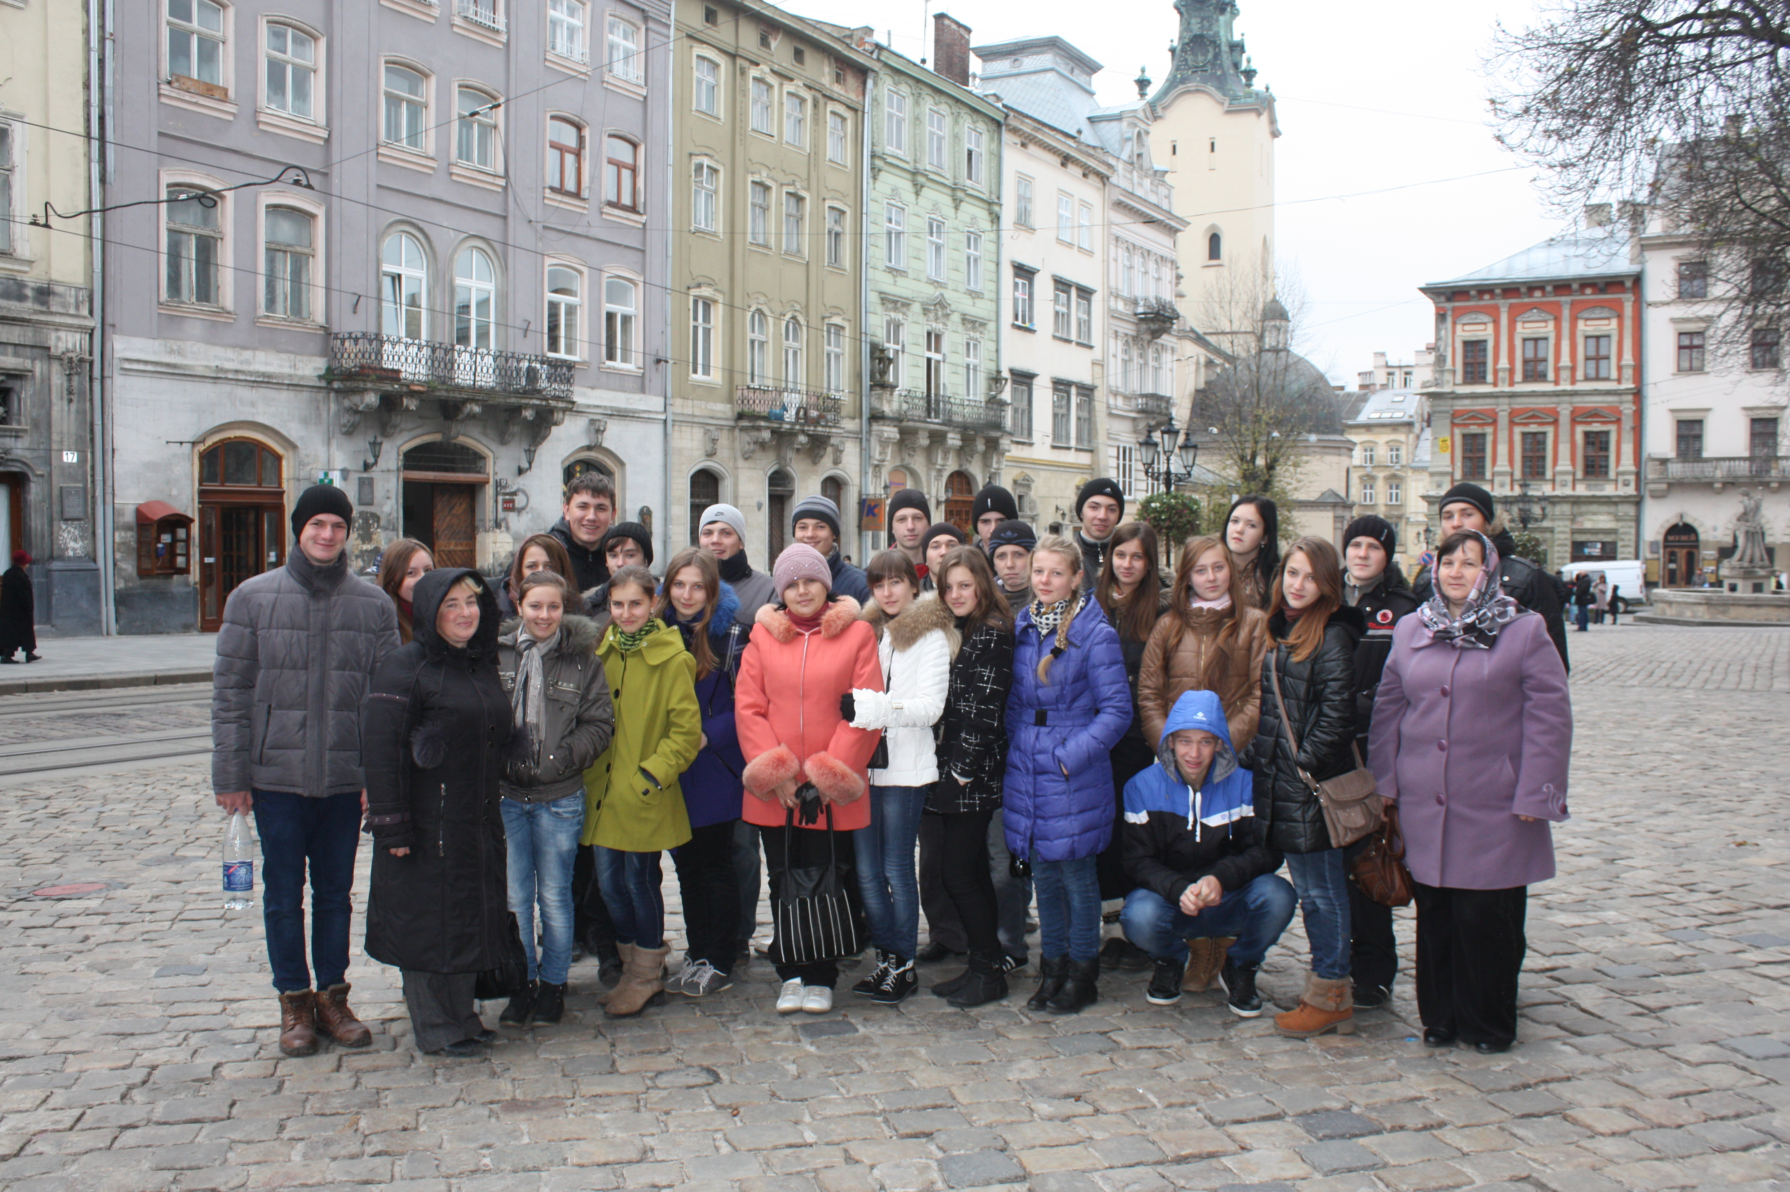
ЛІНІЙКА, ПРИУРОЧЕНА ГОЛОДОМОРУ
21 листопада 2012р. у нашій школі – гімназії була проведена загальношкільна лінійка, приурочена пам’яті жертв голодомору. Про голодомор важко читати і важко розповідати, та не дивлячись на це, учнями школи були підготовлені спогади очевидців тих страшних часів. Ми ходимо по цій землі зі своїми тривогами і надіями, ми єдині спадкоємці всього , що було. Тому вже стало традицією щорічно проводити загальношкільну лінійку, щоб пом’янути тих великомучеників нашої тяжкої історії – мільйони українських селян. Це подія, що закарбувалась на сторінках нашої історії криваво - чорним кольором, бо немає страшнішої смерті, ніж повільна смерть від голоду. А пісня «Свіча», у виконанні учениці 10-А класу, Гарагоди Марини змусила заплакати не одні дитячі очі.
Історії страшні роки,
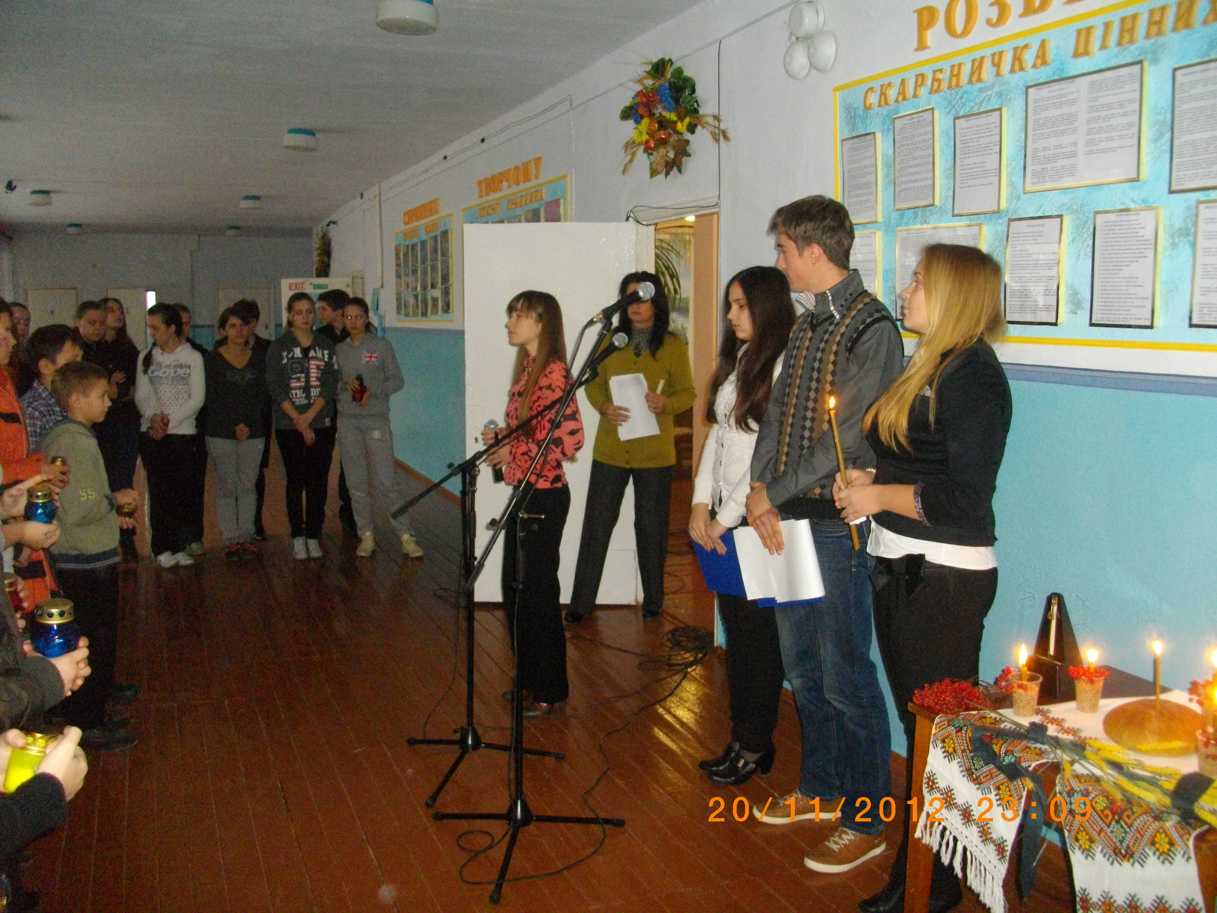Які із пам’яті не стерти
Україна 32 і 33 роки
Й перед очима жахи смерті.
Роки, що віддаляють нас від українського голодомору не вивітрили з пам’яті народного жаху. А ця рана і досі болить в душі кожного українця. Учні школи – гімназії, щоб засвідчити свій біль і свою шану померлим запалили «Свічу пам’яті».

ТАЛАНТИ НАШОЇ
ШКОЛИ - ГІМНАЗІЇ
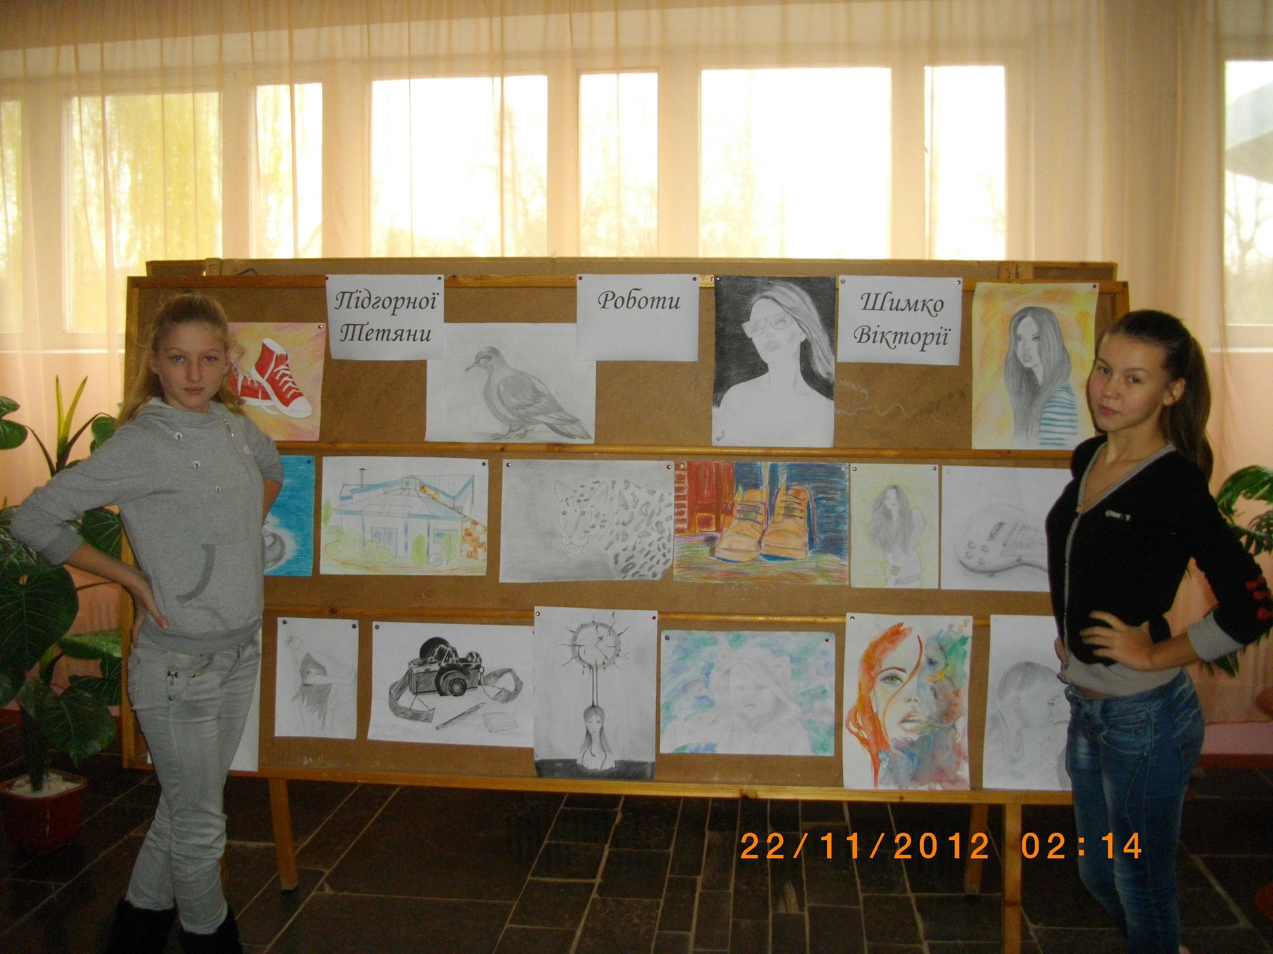 Обдарована дитина- це дитина, яка вирізняється успіхами щодо досягнення результатів певної діяльності на високому рівні.
У школі – гімназії протягом двох тижнів відбулися персональні виставки малюнків саме таких обдарованих учениць : Сауляк Діани, Шимко Вікторії та Підгорної Тетяни. Вони є постійними учасницями шкільних та районних конкурсів малюнків і плакатів, де займають призові місця.
У своїх малюнках дівчата відображають своє бачення навколишнього світу, почуттів, природи.
Більшість робіт виконані простим олівцем, про що свідчить висока майстерність дівчат.
Тож нам залишається побажати їм розвивати свій талант, свої здібності до малювання, щоб у майбутньому їхні творчі роботи милували око кожного українця.

Тиждень знань безпеки життєдіяльності
У наше сьогодення, колись веселе і радісне загальноприйняте гасло – “Діти – квіти життя” перестає бути таким світлим, а все частіше забарвлюється в темні кольори... З кожним роком статистика загиблих дітей від власної необережності чи безпечності зростає. Основна причина цього – незнання правил особистої безпеки, невміння передбачити небезпеку, та можливості – її усунути, а при необхідності діяти.
Минулого тижня з 13 листопада по 19 листопада в школі – гімназії” активно проходив Тиждень знань безпеки життєдіяльності.
Були проведені тематичні заходи, що є початковим етапом щорічної навчально – виховної роботи з дітьми з питань особистої безпеки, захисту життя та норм поведінки у надзвичайних ситуаціях.
Для початкових класів старшокласники провели інформаційні п’ятихвилинки у цікавій формі. Особливу увагу звернули на безпечне поводження під час відпочинку поблизу водойм, адже в нашому селище є кільки водойм, де влітку діти часто полюбляють проводити свій вільний час; також звернули увагу на дотримання правил безпечної поведінки в побуті та під час будь-якого іншого відпочинку. Звісно ж, старшокласники не забули проінформувати діток про дотримання правил дорожнього руху.
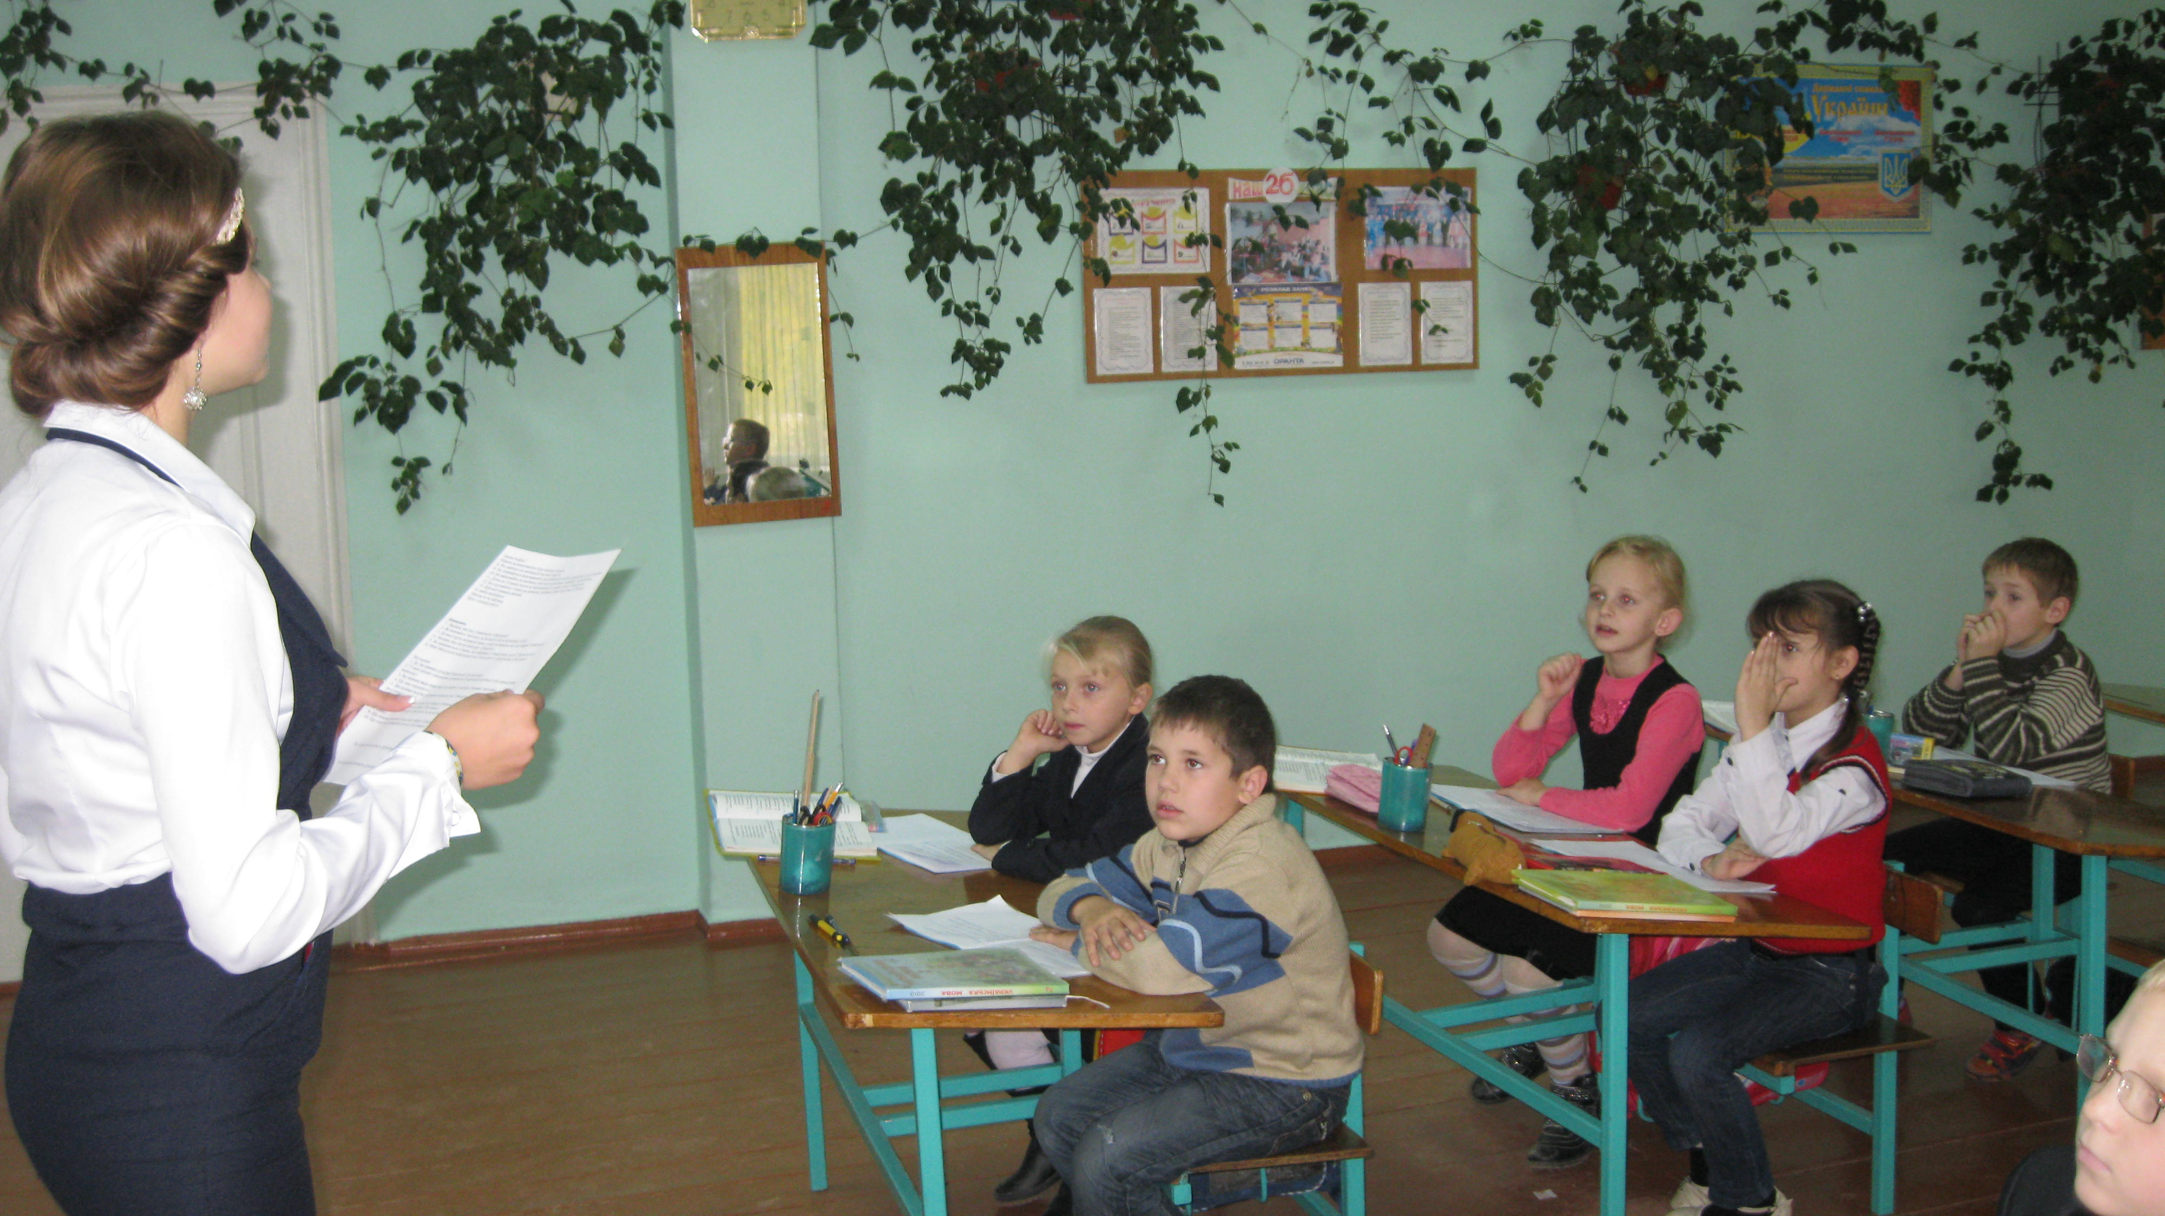

Між восьмими класами проводили брейн-ринг “Обов’язки і права пішоходів і пасажирів” Брейн - ринг був цікавим, і водночас пізнавальним для дітей, вони дізнались багато нового.
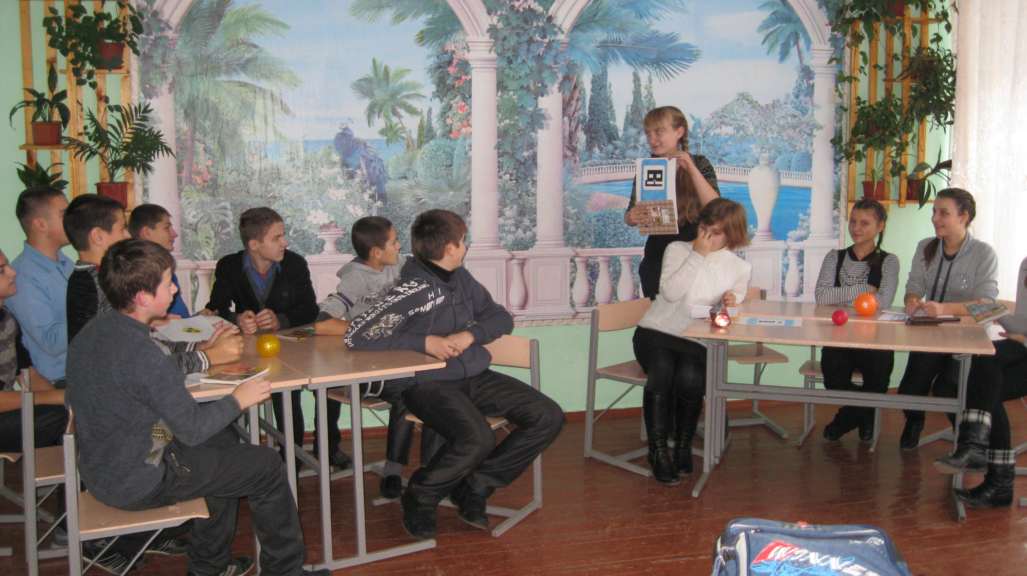
Між одинадцятими класами проводилася гра-змагання “Надзвичайні ситуації”. Старшокласники успішно відпрацювали практичні дії у випадку виникнення певної надзвичайної ситуації. Такі уроки є повчальними, адже діти дізнаються щось нове та корисне для себе, і найголовніше з цих уроків – цінування власного життя. В кожному класі класоводи та класні керівники провели бесіди із дітьми на тему ”Правила дорожнього руху – норма поведінки на дорозі”. Загалом, підсумовуючи результати проведення Тижня знань з безпеки життєдіяльності можна з певністю констатувати, що питання безпеки життєдіяльності підростаючого покоління в житті сучасного суспільства посідає особливе місце, адже саме від таких знань та вмінь залежить їхнє майбутнє – щасливе та безпечне.
Краковецька Руслана

ПРИВІТАЄМО НАШИХ ІМЕНИННИКІВ-ВЧИТЕЛІВ!
Дорогі наші вчителі:Войт М.П., Гора А.М.,Гуменюк Г.Г., Зарічняк П.В., Неруш В.О., Петренко О.М., Серветник В.Г., Гоша Ю.Р. від усієї душі вітаємо вас зі святом! Хай роки шкільні проходять і дні летять бажаємо вам завжди залишатися в гарному настрої, посміхатися і долати всі негаразди!
Хай пливе щасливо ваш життєвий човен,
І минає легко береги круті,
І любові буде хай завжди він повен,
Те найголовніше у людськім житті.
Нехай в душі завжди горять
Іскринки радості й бажання,
Нехай не знає серце зрад,
А тільки радість і кохання!

Газета «Соняшник»  учнівського врядування  НВК «СЗШ І-ІІІ ступенів №1-гімназія  смт. Муровані Курилівці  у вересні 2012 року  Керівник: Ляховецька В.І.  Відповідальний за випуск: Гурін Т.М.  Головний редактор: Білик Оксана  учениця 11-А класу  НВК «СЗШ І-ІІІ ступенів №1-гімназія»  смт. Муровані Курилівці | Редколегія:  Міхайлевська Вікторія 11--Аклас  Краковецька Руслана -10-Б клас  Ініваткіна Ліза – 11-А клас  Наклад: 10 примірників  Адреса: 23400, смт. Муровані Курилівці  вул.Кошового 2, тел. 2-13-43

